Тип урока: Урок-игра

Я открываю в себе «ВНУТРЕННЕГО ЧЕЛОВЕКА»!?

Для 10 класса

По программе Рапацкой Л. А. для 11 класса «Художественные культуры мира XIX-XX вв.: взгляд из России»

Раздел I «Основные течения в европейской художественной культуре XIX-начала XX в.

Тема 1. Романтизм в художественной культуре Европы XIXв: открытие «внутреннего человека»

ЦЕЛЬ: формирование представления о стиле «Романтизм».

ЗАДАЧИ: знакомство с предпосылками возникновения стиля; обобщение знаний по теме «Классицизм»; выявление стилевых различий; развитие творческой активности, умения включаться в процесс кругового общения, решать поставленную задачу путём сотрудничества; развитие умения анализировать и сопоставлять произведения литературы, живописи и музыки; формирование чувства заинтересованности и удовлетворённости от общения с искусством.

ОФОРМЛЕНИЕ: 30 фишек для деления на группы, 5 флажков на столах команд, листы бумаги и магниты (для магнитной доски), фломастеры, листы с заданиями, репродукции картин, таблицы, ключ схема, схема выставления оценок команд, схема выставления оценок жюри,

**ХОД ИГРЫ**:

Класс делится на четыре команды по 5-6 человек + одна команда (5-6 чел.) – Жюри выдвигают сами учащиеся из состава своих команд. (В некоторых классах возможен вариант, когда в жюри учитель назначает учеников, имеющих отличные оценки по предмету).

Команды формируются по выбранным открыткам с видами архитектурных сооружений разных стран. На обратной стороне открытки изображение флага той страны, где находится данное архитектурное сооружение: Великобритания, Германия, Франция, флаг Евросоюза для Австрии, Венгрии Италии, Польши. Флаг России для жюри. Команды выбирают капитанов и название - флажок, (записывается на листе бумаги). Если команды не равны по численности, то те, у кого игроков меньше получают бонус – максимальное количество очков за правильный ответ - 4 балла

Правила игры: (Игру ведёт учитель.)

На столах команд лежат пакеты с заданиями и финальная таблица, в которую *в течение всей игры* надо постепенно заносить стилевые различия *Классицизма и Романтизма.*

*После каждого выполненного задания жюри* выставляет баллы и вывешивает их на доску для всеобщего обозрения.

За правильный, полный ответ присуждается 4 балла, за неполный ответ – 2-3 балла, за мысль в верном направлении -1 балл неверный ответ – 0. Жюри заранее не знает правильных ответов.

По окончании игры все ученики получают оценки. Игрок, признанный *командой* лучшим получает 1 балл к оценке, полученной командой. У игрока, признанного *командой* «бездельником», вычитается 1 балл из оценки, полученной командой. Таким образом, вольно или невольно, в игру вовлекаются все учащиеся. За плохое поведение команда получает предупреждение, а затем с команды снимаются 2 балла.

В конце игры жюри получает от учителя ключ-таблицу, подводит итоги по заранее составленной схеме и объявляет победителя. В заключительном слове команда-жюри оценивает работу команд и свою работу (по заранее составленной схеме) и выставляет себе оценку.

Приветствие учителя:

Друзья! Сегодня мы собрались здесь, чтобы пообщаться с искусством, которое, как говорил Т. Манн «…есть извечный символ стремления человечества к добру, истине, совершенству». Наш урок - игра будет посвящен стилю «Романтизм», но прежде хотелось бы вспомнить характерные признаки искусства предыдущей эпохи Классицизма.

Все учащиеся выкладывают на стол листок с заранее заготовленным дома вопросом по теме: «Искусство классицизма». Игроки должны выбирать лучший на их взгляд вопрос и задать его команде, которая располагается по часовой стрелке от них. Первой задаёт вопрос команда-жюри. За интересный вопрос и правильный ответ учитель присуждает индивидуальные баллы.

Слайд № 1 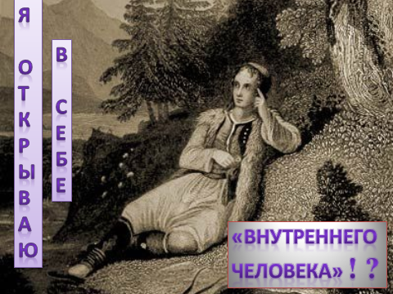 А теперь мы переходим к изучению стиля «Романтизм», а называется он «Я открываю в себе «Внутреннего человека»,

На столах команд лежат пакеты с заданиями и *финальная* таблица, в которую в течение всей игры надо постепенно заносить стилевые различия Классицизма и Романтизма

ФИНАЛЬНАЯ ТАБЛИЦА

Романтический герой пересматривает ценностные ориентиры и открывает в себе «внутреннего человека». Какого???

|  |  |  |
| --- | --- | --- |
| Критерии сравнения | Классицизм | Романтизм (предполагаемые ответы) |
| Властители дум | общественные деятели | Индивидуалисты, герои-одиночки |
| Отношение к действительности | Изображает жизнь не такой, какая она есть, а рисует идеал. | неприятие |
| Герои для подражания | Из «Античности» | Современники, борцы за свободу |
| Соотношение общественного и личного | Общественные интересы выше личных | Личные интересы превыше всего |
| Ценность внутреннего мира человека | Не важна | Превыше всего |
| Ощущение «гражданства» | Космополитизм -Гражданин МИРА | Осознание национальности |
| Требования к творчеству | Творчество в соответствии с жёсткими правилами | Свобода творчества |
| Отношение к природе | Подражание природе | Идеализация первозданной природы |
| Вера в будущее | Да | Страх перед грядущим |
| Во что верили | В разум | Чувство, интуиция |

Слайд № 2 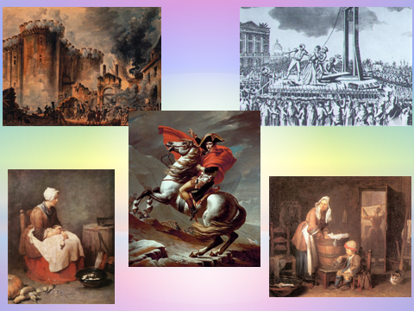

Итак, 1789г. Во Франции происходит буржуазная революция под лозунгом «Свобода, Равенство и Братство!», но вместо обещанного всеобщего счастья Европа погрузилась в полосу войн и революций. Счастье для всех оказалось иллюзией. Общество, созданное «разумным» XYIII веком - страшно и непредсказуемо. Реальностью стала скорбь и пессимизм. Действительность стала восприниматься как источник конфликтов, и как следствие - полное разочарование в действительности. Но жизнь не остановилась.

На Слайде № 3 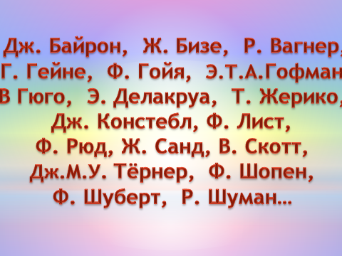вы видите имена людей, живших в конце XYIII – первой половине XIX в. Они начал переосмысливать происходящее и отображать реальность в своём творчестве. Это их назовут романтиками. От французского слова romantique, означавшему в 18 веке «странное», «фантастическое», «живописное». Во многом (но не во всём) противоположен классицизму

Задание 1. Выбрать из перечисленных имён по 6:

Музыкантов, Писателей, Художников и скульпторов, Французских романтиков. Листы с заглавием «Музыканты», «Писатели», «Художники и скульпторы», «Французские романтики» заранее разложены на столах.

Записать выбранные имена на листах под №1 х и сдать в жюри. *Команда, выполнившая задание первой (при условии, что все ответы верны) получает 4 балла, вторая -3, третья-2, четвёртая – 1балл. За каждый неверный ответ снимается балл*

Некоторые имена дети видят впервые, но некоторые им известны. В результате обмена мнениями на листах записываются ответы и передают в жюри. Команда-жюри выполняет *все задания,* лист №1 с ответами отдаёт учителю для оценки, получает от учителя правильные ответы и выставляет баллы командам, фиксирует на доске. *(или на листах бумаги фломастером ⇒ вывешивает на доску).*

Учитель: Мир изменился, общество, созданное «разумным» XYIII веком - страшно и непредсказуемо. *Что чувствовали* *люди, жившие в ту эпоху?* КТО и КАК может изменить этот «страшный мир»? Какие выходы находят романтики?

Задание 2. Слайд № 4 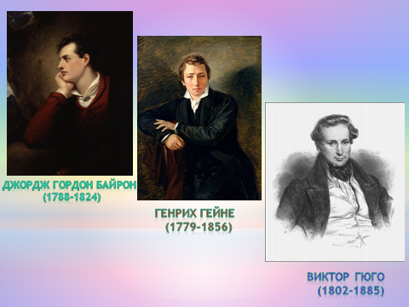

На столе жюри лежат 4 стихотворения поэтов - романтиков: Дж. Байрон «Песня греческих повстанцев»; Гейне Генрих «В мае»; Виктор Гюго «За баррикадами…»; Дж. Байрон «Паломничество Чайльд-Гарольда» гл.4 -179,180.

Капитан команды подходит и выбирает одно из них. (*Двигательная активность*).

## Дж. Байрон «ПЕСНЯ ГРЕЧЕСКИХ ПОВСТАНЦЕВ»

О Греция, восстань!

Сиянье древней славы

Борцов зовет на брань,

На подвиг величавый.

К оружию! К победам!

Героям страх неведом.

Пускай за нами следом

Течет тиранов кровь.

С презреньем сбросьте, греки,

Турецкое ярмо,

Кровью вражеской навеки

Смойте рабское клеймо!

Пусть доблестные тени

Героев и вождей

Увидят возрожденье

Эллады прежних дней.

Пусть встает на голос горна

Копьеносцев древних рать,

Чтоб за город семигорный

Вместе с нами воевать.

. . . . . . . . . . . . . . .

К оружию! К победам!

Героям страх неведом.

Пускай за нами следом

Течет тиранов кровь

|  |
| --- |
| **Гейне Генрих - «В мае»** |

|  |  |
| --- | --- |
|  | Друзья, которых любил я в былом, Они отплатили мне худшим злом. И сердце разбито; но солнце мая Снова смеется, весну встречая.  Цветет весна. В зеленых лесах Звенит веселое пенье птах; Цветы и девушки, смех у них ясен — О мир прекрасный, ты ужасен!  Я Орк подземный теперь хвалю, Контраст не ранит там душу мою; Сердцам страдающим полный отдых Там, под землею, в стигийских водах.  Меланхолически Стикс звучит, Пустынно карканье стимфалид, И фурий пенье — визг и вой, И Цербера лай над головой —  Мучительно ладят с несчастьем людей, - В печальной долине, в царстве теней, В проклятых владениях Прозерпины С нашим страданием строй единый.  Но здесь, наверху, о, как жестоко Розы и солнце ранят око! И майский и райский воздух ясен — О мир прекрасный, ты ужасен! |

**Виктор Гюго «За баррикадами…»**

За баррикадами, на улице пустой,

Омытой кровью жертв, и грешной и святой,

Был схвачен мальчуган одиннадцатилетний.

«Ты тоже коммунар?» - «Да, сударь, не последний!»-

«Что ж! – капитан решил. Конец для всех – расстрел.

Жди, очередь дойдёт!» И мальчуган смотрел

На вспышки выстрелов, на смерть борцов и братьев,

Внезапно он сказал, отваги не утратив:

«Позвольте матери часы мне отнести!»

«Сбежишь?» - «Нет, возвращусь!» -«Ага, как ни верти ,

Ты струсил сорванец! Где дом твой?» - « У фонтана».

И возвратиться он поклялся капитану.

«Ну живо, чёрт с тобой! Уловка не тонка!» -

Расхохотался взвод над бегством паренька.

С хрипеньем гибнущих смешался смех победный,

Но смех умолк, когда внезапно мальчик бледный

Предстал им, гордости суровой не тая,

Сам подошёл к стене и крикнул: «Вот и я!»

И устыдилась смерть, и был отпущен пленный,

Дитя, пусть ураган, бушуя во вселенной,

Смешал добро со злом, с героем подлеца, -

Что двинуло тебя сражаться до конца?

Невинная душа была душой прекрасной.

Два шага сделал ты над бездною ужасной:

Шаг к матери один и на расстрел - второй.

Был взрослый посрамлён, а мальчик был герой.

К ответственности звать тебя никто не вправе.

Но утренним лучам, ребяческой забаве,

Всей жизни будущей, свободе и весне –

Ты предпочёл прийти к друзьям и встать к стене.

И слава вечная тебя поцеловала.

…………………………………………………………

## Дж. Байрон «Паломничество Чайльд-Гарольда»

4-179

Стремите, волны, свой могучий бег!

В простор лазурный тщетно шлет армады

Земли опустошитель, человек.

На суше он не ведает преграды,

Но встанут ваши темные громады,

И там, в пустыне, след его живой

Исчезнет с ним, когда, моля пощады,

Ко дну пойдет он каплей дождевой

Без слез напутственных, без урны гробовой.

4-180

Нет, не ему поработить, о море,

Простор твоих бушующих валов!

Твое презренье тот узнает вскоре,

Кто землю в цепи заковать готов.

Сорвав с груди, ты выше облаков

Швырнешь его, дрожащего от страха,

Молящего о пристани богов,

И, точно камень, пущенный с размаха,

О скалы раздробишь и кинешь горстью праха.

Команда знакомится со стихотворением, записывает в Финальную таблицу характеристики романтического героя, о котором написано доставшееся им стихотворение. Один из игроков читает стихотворение с выражением. Жюри оценивает выразительное чтение. (*из 4 баллов*) Остальные команды после прослушивания должны ответить на вопрос: «В чём смысл стихотворения?».

*Жюри выставляет оценки из 4-х баллов и фиксирует их на доске (или на листах бумаги фломастером ⇒ вывешивает на доску).*

После того как результаты будут записаны на доске, учитель оценивает работу жюри.

Задание №3На Слайде № 5 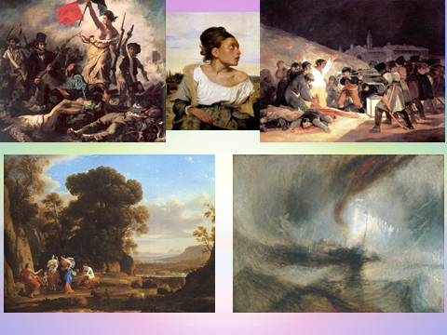 представлены репродукции картин художников – романтиков. 1-Э.Делакруа «Свобода, ведущая народ», 2-Ф.Гойя «Расстрел повстанцев в ночь на 3 мая…», 3-Э.Делакруа «Сирота на кладбище», 4-У.Тёрнер «Снежная буря», 5-К.Лоррен «Суд Париса» **(под номерами)**. *Ни с одной из картин дети на уроках не знакомились.*

Подберите картину, соответствующую вашему литературному тексту, объясните ваш выбор строкой из текса, прочитанного вами стихотворения. Запишите характеристики героев выбранной картины в Финальную таблиицу. **Во время ответа** на слайде под картинами появляются имена авторов и названия картин.

Жюри оценивает правильность выбора и точность подобранной цитаты из текста стихотворения. Картина К. Лоррена «Суд Париса», написанная в стиле классицизм не должна быть выбрана. Жюри объясняет, почему эту картину никто не выбрал, а если кто-либо выбрал, то почему это решение неверно. Учитель оценивает работу жюри.

Задание №4. Слайд №6 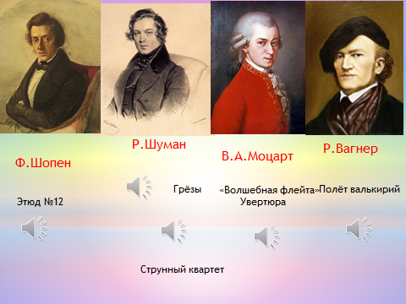

Прослушайте 5 музыкальных фрагментов длительностью 30-45 сек без названия и автора, **под номерами**: 1-Ф Шопен «Этюд № 12. Революционный», 2-Р.Шуман «Грёзы», 3-Р.Шуман «Струнный квартет II. Скерцо», 4-Моцарт «Волшебная флейта» Увертюра, 5-Р. Вагнер «Полёт валькирий».

Выберете музыку, соответствующую вашему литературному тексту и выбранной картине. Объясните свой выбор с позиции особенностей музыкального языка: характер мелодии, метро-ритм, динамика, темп, Запишите в Финальную таблицу характеристики, услышанные в выбранном вами музыкальном фрагменте. **Во время ответа** на слайде появляются имена композиторов и названия произведений.

Жюри оценивает правильность выбора и объяснение. Музыка Моцарта не должна быть выбрана, т к. она написана в стиле классицизм. Жюри объясняет, почему эту музыку никто не выбрал, а если кто-либо выбрал, то почему это решение неверно. Учитель оценивает работу жюри.

Музыка прозвучит ещё раз в том же порядке, а в это время каждая команда должна **изобразить** «свою» картину. (у каждой команды на столе лежит репродукция выбранной картины) Жюри оценивает точность показа.

*Жюри оценивает соответствие и аргументированность объяснения из 4 баллов.*

Задание № 5 Окончательно заполнить таблицу и ответить на вопрос: «Какого «внутреннего человека» открыл в себе человек романтического мировоззрения? Прочитать свой вывод. Сдать Финальную таблицу в жюри.

Пока *жюри подводит итоги* из максимально возможных 28 баллов (14-18 баллов =3; 19-23=4; 24-28=5), команды составляют синквейн со словами «странное» или «фантастическое». Звучит музыка Ф. Шуберта «Серенада»

Самый удачный синквейн повышает *оценку* команде или конкретному ученику (решает команда) на 1 балл.

Итог урока:

События конца XYIII – начала ХIХ века открыли в человеке новые гран личности, характеризующиеся утверждением самоценности духовно-творческой жизни личности, изображением сильных (зачастую бунтарских) страстей и характеров, одухотворённой и целительной природы.

А применение игровых методик способствовало тому что:

* при распределении детей на группы возник элемент новизны и неожиданности;
* ученики получили возможность общаться между собой для решения поставленных задач;
* возникла необходимость брать на себя ответственность и доказывать свою правоту или «услышать» другого;
* дети стараются договариваться;
* каждый ученик может и хочет (или вынужден) вносить определённый вклад в работу команды;
* при выполнении заданий, и наблюдении за работой других команд, восполняются пробелы в знаниях;
* дети получили возможность двигаться во время обсуждений, выступлений (преображение) и во время подходов к столу жюри;
* проанализировав и сравнив литературные живописные и музыкальные произведения, учащиеся САМИ пришли к выводу, о том, чем стиль романтизм отличался от предыдущего классицизма.
* возникли деловые отношения со сверстниками, т.е. происходит процесс формирования поколения, что является идеалом социо-игровой педагогики .
* на уроке «звучало искусство» и дети погрузились в ту далёкую эпоху и представили, какие мысли и чувства тревожили ЛЮДЕЙ XIX века.
* использовав, игровые методики игры-погружения, викторины, и преображения достигается необходимый результат, который может быть проверен также с помощью игровых методик.